OTIMIZAÇÃO DE VIGAS MISTAS DE AÇO E CONCRETO COM INTERAÇÃO TOTAL
Optimization of steel-concrete composite beams with full shear connection

Naycou Giovani de Paula Salgado (1); Warribe Lima de Siqueira (2) (P); Breno Dias Breda (3); Élcio Cassimiro Alves (4); Adenilcia Fernanda Grobério Calenzani (5)

- Engenheiro Civil, Universidade Federal do Espírito Santo, Vitória - ES, Brasil.
- Engenheira Civil, Universidade Federal do Espírito Santo, Vitória - ES, Brasil.
- Engenheiro Civil, Universidade Federal do Espírito Santo, Vitória - ES, Brasil.
- Dr. Prof., Universidade Federal do Espírito Santo, Vitória - ES, Brasil.
- Dra. Profa., Universidade Federal do Espírito Santo, Vitória - ES, Brasil
E-mail para Correspondência: naycou@gmail.com; warribe@hotmail.com; (P) Apresentador

Resumo: Vigas mistas de aço e concreto são estruturas onde um perfil de aço trabalha em conjunto com uma mesa colaborante de concreto armado para formar um eficiente sistema estrutural que se aproveita daquilo que cada material empregado tem de melhor a oferecer, visando o melhor desempenho e menor custo. A interação entre os dois materiais é mecânica e se dá por meio de conectores de cisalhamento. Este trabalho estuda a otimização do custo de vigas mistas de aço e concreto com interação completa entre os seus componentes, laje maciça de concreto armado ou mista com fôrma de aço incorporada (steel deck) utilizando a metodologia de cálculo da ABNT NBR 8800:2008. Parâmetros dos perfis laminados de aço e dos conectores de cisalhamento tipo pino com cabeça (stud bolts) são investigados para determinar a combinação ótima entre segurança estrutural e otimização de custos. O resultado deste trabalho foi demonstrar a aplicabilidade desta metodologia numérico-computacional de otimização para determinação da viabilidade econômica quanto ao dimensionamento de vigas mistas de aço e concreto.
Palavras chaves: Otimização; Vigas mistas de aço e concreto; Custos.

Abstract: Composite steel and concrete beams are structures where a steel I-section works together with a concrete slab to make an efficient structural system that take advantage of which material has best to offer, envisioning the best performance and lowest cost. An interaction between the two materials is mechanical and happens through shear connectors. This work studies the optimization of costs in composite steel-concrete beams with full interaction between the components, solid slabs or composite steel-concrete slabs with profiled steel sheeting as formwork (steel deck) using the calculating method from ABNT NBR 8800/2008. Parameters of steel I-sections beams and shear connections type headed stud shear connectors (stud bolts), are investigated to determine the great combinations between structural safety and cost optimization. This work result is to demonstrate the applicability of this numerical computer methodology of optimization to determine economic viability on designing composite steel-concrete beams.
Keywords: Optimization; Steel-concrete composite beams; Costs.
- INTRODUçÃO
Surgida da união de dois métodos estruturais amplamente empregados em todo o mundo, as estruturas mistas de aço e concreto surgiram em meados do século XX como resposta aos crescentes desafios técnicos para desenvolvimento de edificações cada vez mais altas e desafiadoras e da sempre constante necessidade de redução de custos e tempo para construção. No Brasil esse método ainda não é utilizado como no exterior, principalmente devido à norma brasileira ter abordado o dimensionamento de estruturas mistas efetivamente somente em 2008 com a reelaboração da ABNT NBR 8800:1986 que até então não continha pilares e lajes mistas.
Vigas mistas de aço e concreto são estruturas onde um perfil de aço é ligado mecanicamente a uma mesa de concreto colaborante por meio de conectores de cisalhamento (stud bolts) e esses elementos trabalham em conjunto na resistência ao momento fletor predominantemente. Na Figura 1 pode ser visto um perfil de aço com conectores de cisalhamento soldados à mesa superior. Esses perfis trabalham em conjunto com lajes maciças de concreto ou mistas de aço e concreto (com fôrma de aço incorporada) formando as denominadas vigas mistas de aço e concreto.
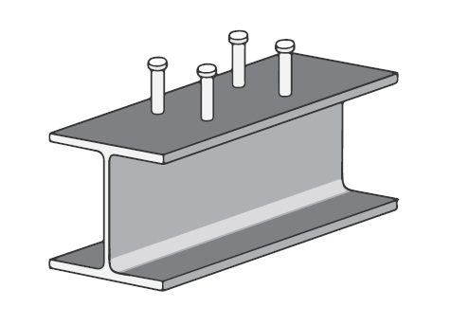
Figura 1. Viga de aço com conectores de cisalhamento tipo pino com cabeça (stud bolts)
Fonte: (Fakury et al., 2016)
O dimensionamento de estruturas mistas de aço e concreto inicia-se pela definição dos parâmetros principais, como a tipologia a ser empregada nos perfis de aço (laminados ou soldados), nos conectores de cisalhamento (stud bolts ou perfil U) e nas lajes (maciça ou mista de aço e concreto). A solicitação atuante é então calculada e comparada com a resistência da viga para cada estado limite último aplicável. Ainda é parte importante do trabalho do projetista responsável a análise econômica do sistema estrutural empregado. O emprego de materiais com necessidade de mão de obra especializada como, por exemplo, a instalação dos conectores de cisalhamento, aludem a ideia de que estruturas mistas são mais custosas que as convencionais em aço ou concreto armado, porém a rapidez da execução, a possível ausência de fôrmas e escoramento, a redução no perfil de aço empregado justificam a utilização desse sistema estrutural.
A literatura contempla uma série de trabalhos a respeito de vigas mistas de aço e concreto, dentre eles, pode-se citar o trabalho de Câmara Neto (2008) sobre o dimensionamento de vigas de aço e concreto em situação de incêndio e a temperatura ambiente e o de Rodrigues (2018) sobre a otimização linear dessas vigas utilizando o método simplex. Lazzari e Alves (2017) apresentam um estudo sobre otimização de vigas de aço de alma cheia e Lubke, Alves e Azevedo (2017) estudou a otimização de vigas mistas formadas por perfis de aço celulares.
O objetivo deste trabalho é a formulação do problema de otimização com o objetivo de dimensionar vigas mistas de aço e concreto para atender tanto os requisitos de cálculo determinados na ABNT NBR 8800:2008 quanto para otimizar os custos da execução dessas vigas. Foram utilizados três métodos de programação não linear: métodos dos algoritmos genéticos (GA), método da programação quadrática sequencial (SQP) e método dos pontos interiores (IP).
Para o método dos algoritmos genéticos é criado uma população inicial, e a partir dessa população o algoritmo cria novas populações usando indivíduos da primeira. Cada indivíduo é calculado e é determinada uma faixa de valores mais vantajosa e juntamente com alguns indivíduos não considerados vantajosos é criado uma geração de chamada de “pais”. Desses pais serão criados “filhos” através de mutações – quando se modifica aleatoriamente um dos pais, ou crossover – quando se combina parte de cada indivíduo “pai”. Então a população é substituída pela geração de “filhos”. O algoritmo para quando um dos seus oito critérios de parada é atingido. Programação quadrática sequencial (SQP) é um método de programação não linear que resolve uma sequência de subproblemas de otimização, e cada um destes otimiza um modelo quadrático do objetivo sujeito a linearização das restrições, podendo ser aplicado também a problemas sem restrições. O método para quando as soluções convergem para resultados com diferenças muito pequenas idealmente, podendo também parar após um determinado número de iterações. O método dos pontos interiores alcança a melhor solução atravessando o interior da região possível, se limitando por funções “barreira”, por isso também é conhecido como um dos barrier methods.
- DEFINIÇÕES
De acordo com a NBR 8800:2008, vigas mistas de aço e concreto são componentes de aço simétricos em relação ao plano de flexão com laje de concreto acima da face superior do perfil de aço, ligados mecanicamente por meio de conectores de cisalhamento de forma que perfil de aço e a laje de concreto trabalham em conjunto para resistir à flexão.
Conectores de cisalhamento são itens indispensáveis na composição de vigas mistas e representam grande parte dos custos atribuídos a utilização desse método construtivo devido à necessidade de mão de obra especializada e equipamentos específicos. Os conectores abordados neste trabalho são do tipo pino com cabeça de diâmetro de 19mm, e são conectados ao perfil de aço por eletrofusão. Este tipo de conector é considerado dúctil e propicia a redistribuição de tensões entre ao longo do comprimento da viga.
Quando a quantidade de conectores utilizados impede o deslizamento relativo entre os materiais, tem-se interação total entre os materiais e apenas uma linha neutra é formada. Quando a conexão de cisalhamento impede parcialmente o deslizamento relativo, ocorre interação parcial e duas linhas neutras são formadas com as posições dependendo do grau de interação entre os materiais. Na Figura 2 estão as linhas neutras em uma viga mista com interação parcial e total.
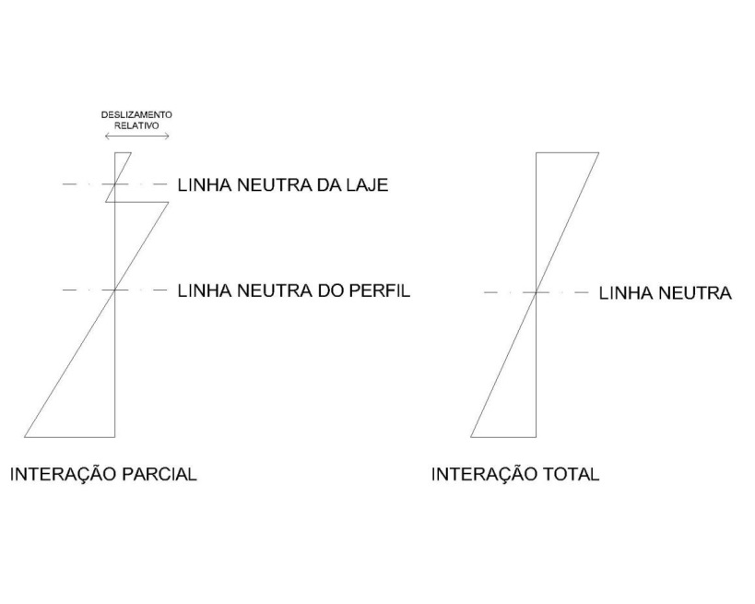
Figura 2. Posição da linha neutra em vigas mistas
Nas vigas mistas biapoiadas, o único estado-limite último referente a momento fletor possível é a flambagem local da alma, uma vez que a flambagem lateral com torção e a flambagem local da mesa não ocorrem devido à laje de concreto, que é o principal elemento resistente à compressão e está continuamente conectado ao perfil por meio dos conectores. Se a viga possuir alma compacta, caso em que a Eq. 1 é satisfeita, seu colapso será por plastificação total da seção transversal.
$\frac{h}{t_{w}}≤3,76\sqrt{\frac{E_{a}}{f_{y}}}$ (1)
Já nas vigas de alma não compacta, de acordo com a Eq. 2, o início do escoamento por tração da face inferior do perfil de aço ou o esmagamento da face superior da laje de concreto por compressão caracterizam os estados-limites últimos.
$3,76\sqrt{\frac{E_{a}}{f_{y}}}<\frac{h}{t_{w}}≤5,70\sqrt{\frac{E_{a}}{f_{y}}}$ (2)
Nas equações 1 e 2, $h$ é a altura do perfil, $t_{w}$ é a espessura da alma, $E_{a}$ é o módulo de elasticidade do aço e $f_{y}$ é a resistência de escoamento do aço.
Além dos estados-limites últimos, a viga deve ser dimensionada quanto aos estados-limites de serviço, flecha além do limite aceitável, vibração excessiva do piso e a fissuração da laje por tendência de continuidade.
As vigas mistas de aço e concreto podem estar associadas a lajes maciças, lajes pré-moldadas ou lajes mistas. Lajes maciças são dimensionadas com base na ABNT NBR 6118:2014 e as lajes mistas com fôrmas de aço incorporada tem o seu dimensionamento prescrito pela ABNT NBT 8800:2008. Como é visto na Figura 3, lajes mistas possuem fôrmas de aço com nervuras que estão conectadas ao concreto por meio de mossas ou por confinamento. Neste trabalho, vigas mistas com lajes maciças e mistas são abordadas.
Figura 3. Laje mista com fôrma trapezoidal com mossas
Fonte: (Fakury et al., 2016)
A otimização estrutural tem como objetivo encontrar os melhores valores para variáveis que levarão a soluções ótimas em projetos estruturais de forma a satisfazer todas as restrições impostas.
- OTIMIZAÇÃO
Dimensionar vigas mistas de aço e concreto de acordo com a ABNT NBR 8800:2008 envolve diversas variáveis como, por exemplo, o carregamento, as dimensões padrão de elementos industrializados e os valores característicos de resistência dos materiais. Para a formulação deste trabalho foram solicitados ao usuário os seguintes dados: $L$ (comprimento do vão da viga), $e_{esq}$ (distância entre o centro do perfil e o centro da viga adjacente à esquerda), $e_{dir}$ (distância entre o centro do perfil e o centro da viga adjacente à direita), $t_{c}$ (altura da laje de concreto, descontando a altura da nervura da fôrma), $h_{f}$ (altura da fôrma), $q_{p,rev}$ (carga permanente devido ao peso dos elementos da construção), $q_{sc,c}$ (sobrecarga durante a construção), $q_{sc,uti}$ (sobrecarga de utilização), $f_{ck}$ (resistência característica do concreto à compressão), designação do perfil I laminado (fabricante Gerdau), que determina $b$ (largura das mesas), $h$ (altura do perfil), $t_{f}$ (espessura das mesas) e $t_{w}$ (espessura da alma) e por último se a laje é maciça ou mista com fôrma incorporada.
Valores característicos de resistência e custo dos materiais não são determinados pelo usuário. O programa adota valores para o $E_{a}$ (módulo de elasticidade do aço estrutural), tomado igual a 200GPa, a resistência característica ao escoamento do aço estrutural, $f_{yk}$ igual a 345 MPa, a resistência característica à tração do aço dos conectores de cisalhamento, $f_{uk}$ igual a 415 MPa, o custo do perfil de aço por unidade de comprimento, $c_{p}$= R$6,92/m (Martins, 2018) e o custo dos conectores de cisalhamento ¾” x 5 3/8”por unidade, $c_{c}$= R$3,28/unid (Martins, 2018).
A partir dos dados de entrada, o programa cria outras variáveis que são utilizadas no cálculo da função objetivo e das restrições com base no dimensionamento proposto pela ABNT NBR 8800:2008. Desta forma, o cálculo da largura efetiva ($b_{ef}$) é feito conforme a Eq. 3. A resistência de cálculo do concreto à compressão ($f_{cd}$), a resistência de cálculo do aço estrutural ($f_{yd}$) e o módulo de elasticidade do concreto ($E_{c}$) são determinados pelas equações 4 a 7.
$b_{ef}=\min\left(L/8 , {e_{esq}}/2\right)+min⁡\left(L/8 , {e_{dir}}/2\right)$ (3)
$f_{cd}={f_{ck}}/{1,4}$ (4)
$f_{yd}={f_{yk}}/{1,1}$ (5)
$E_{c}=5600 α_{i}α_{e}\sqrt{f_{ck}}$ (6)
$α_{i}=0,8+0,2 \frac{f_{ck}}{80}$ (7)
Onde$α_{e}=1$ é para brita de granito e gnaisse (o tipo mais comumente comercializado).
O cálculo dos esforços solicitantes é realizado conforme equações 8 e 9, separando as cargas antes e depois da cura, sendo a Eq. 8 o momento solicitante de cálculo, e a Eq. 9 o cortante solicitante de cálculo.
$M_{Sd}=\frac{qL^{2}}{8}$ (8)
$V_{Sd}=\frac{qL}{2}$ (9)
O cálculo do número de conectores necessários para obter interação completa entre o aço e o concreto,$n$da Eq. 10, é feito com base na força solicitante horizontal, Eq.11.
$n= \frac{Q_{Rd}}{F_{hd}}$ (10)
$F_{hd}=\min{(0,85 f_{cd}b_{ef}t_{c} , A_{a}f_{yd}})$ (11)
$Q_{Rd}=\min\left\{\begin{aligned}\frac{R_{g}R_{p}A_{cs}f_{uk}}{1,25} \\ \frac{A_{cs}\sqrt{f_{ck}E_{c}}}{2,5}\end{aligned}\right.$ (12)
Onde $A_{cs}$ é a área da seção transversal do fuste do conector de cisalhamento, e $R_{g}$ é um coeficiente de ajuste para consideração do efeito de atuação de grupos de conectores e $R_{p}$ é um coeficiente para consideração da posição do conector.
Em vigas mistas com perfis de alma compacta, a determinação da posição da linha neutra plástica é feita comparando-se a força de plastificação de cálculo do concreto ($0,85 f_{cd} b t_{c}$) com a do aço ($A_{a}f_{yd})$.Quando a Eq. 13 é atendida, a linha neutra plástica está na laje de concreto e o cálculo do momento resistente de cálculo é dado por:
$0,85 f_{cd}b_{ef}t_{c}≥ A_{a}f_{yd}$ (13)
$a=\frac{A_{a}f_{yd}}{0,85 f_{cd}b_{ef}}$ (14)
$M_{Rd}=A_{a}f_{yd}\left(d_{1}+h_{f}+t_{c}-a/2\right)$ (15)
onde $d_{1}$ é a altura entre o topo da mesa superior e o centroide do perfil de aço e $h_{f}$ é a altura da fôrma de aço, caso possua, e $a$ é a distância do topo da laje de concreto até a linha neutra plástica. Caso a inequação 13 não seja atendida, a linha neutra plástica está no perfil de aço, e o cálculo do momento resistente de cálculo é dado por:
$M_{Rd}= C_{ad}\left(d-y_{t}-y_{c}\right)+0,85 f_{cd}b_{ef}t_{c}\left({t_{c}}/2+ h_{f}+d-y_{t}\right)$ (16)
$C_{ad}=\frac{1}{2}\left(A_{a}f_{yd}-0,85 f_{cd}b_{ef}t_{c}\right)$ (17)
onde $y_{t}$ é a distância do centro geométrico da parte tracionada do perfil de aço até sua face inferior e $y_{c}$é a distância do centro geométrico da parte comprimida do perfil de aço até a sua face superior.
Em vigas mistas com perfis de alma não compacta, é necessário homogeneizar a seção de aço e a de concreto, transformando o concreto em seu equivalente em aço, para desta forma determinar a linha neutra elástica. Assim, se a Eq. 19 é atendida, a linha neutra elástica corta a laje de concreto e o momento resistente de cálculo é dado pela Eq. 24.
$b_{tr}=\frac{b_{ef}E_{c}}{E_{a}}$ (18)
$\frac{b_{tr}t_{c}^{2}}{2}>A_{a}\left(d_{1}+h_{f}\right)$ (19)
$a=\frac{-A_{a}+\sqrt{A_{a}+2b_{tr}A_{a}\left(d_{1}+h_{f}+t_{c}\right)}}{b_{tr}}$ (20)
$I_{tr}=I_{a}+A_{a}{\left(d_{1}+h_{f}+t_{c}-a\right)}^{2}+\frac{b_{tr}a^{3}}{3}$ (21)
onde a é a distância do topo da laje à linha neutra elástica, d₁ é a distância do topo da laje ao centroide do perfil de aço e I_{tr} é a inércia da seção transformada. Caso a Eq. 19 não seja atendida, a Eq. 22 fornece a posição da LNE, y₀, que neste caso corta o perfil de aço e é medida a partir do topo da laje de concreto. O momento resistente de cálculo também é dado pela Eq. 24.
$b_{tr}t_{c}\left(y_{0}-\frac{t_{c}}{2}\right)=A_{a}\left(d_{1}+h_{f}+t_{c}-y_{0}\right)$ (22)
$I_{tr}=I_{a}+A_{a}{\left(w- y_{0}\right)}^{2}+\frac{b_{tr}t_{c}^{3}}{12}+b_{tr}t_{c}{\left(y_{0}-\frac{t_{c}}{2}\right)}^{2}$ (23)
$M_{Rd}=min\left\{\begin{aligned}\frac{I_{tr}}{y_{0}}f_{cd}α_{e} \\ \frac{I_{tr}}{\left(d+h_{f}+t_{c}\right)}f_{yd}\end{aligned}\right.$ (24)
Para o cálculo do esforço cortante resistente, se a esbeltez da alma atender a inequação 25, o esforço cortante de cálculo é dado pela Eq. 26.
$h/{t_{w}}≤1,1 \sqrt{k_{v}\frac{E_{a}}{f_{yk}}}$ (25)
$V_{Rd}=\frac{0,6 ht_{f}f_{yk}}{1,1}$ (26)
Caso a esbetez da alma esteja no intervalo da inequação 27,
$1,1 \sqrt{k_{v}\frac{E_{a}}{f_{yk}}}≤ h/{t_{w}}≤1,37\sqrt{k_{v}\frac{E_{a}}{f_{yk}}}$ (27)
o esforço cortante de cálculo é dado pela Eq. 28.
$V_{Rd}=\frac{1,1 \sqrt{{k_{v}E_{a}}/{f_{yk}}}}{h/{t_{w}}}\left(0,6 ht_{f}f_{yd}\right)$ (28)
E por último, se:
$h/{t_{w}}>1,37\sqrt{k_{v}\frac{E_{a}}{f_{yk}}}$ (29)
$V_{Rd}=1,24 {\left(\frac{\left(1,1\sqrt{\frac{k_{v}E_{a}}{f_{yk}}}\right)}{h/{t_{w}}}\right)}^{2}\left(0,6 ht_{f}f_{yd}\right)$ (30)
Para a verificação do estado limite de serviço, a flecha máxima de cálculo é dada por:
$δ_{máx}=δ_{p,pa}+δ_{p,ld}+δ_{v,cd}+δ_{v,ld}-δ_{c}$ (31)
onde $δ_{p,pa}$ é a flecha do perfil de aço causada pelas ações permanentes que atuam antes da cura do concreto, $δ_{p,ld}$ é a flecha da seção mista causada pelas ações permanentes que atuam após a cura do concreto, $δ_{v,cd}$ é a flecha causada pelas ações variáveis de curta duração, $δ_{v,ld}$ é a flecha causada pelas ações variáveis de longa duração e $δ_{c}$ é a contraflecha da viga.
A flecha limite, pela NBR 8800:2008, para vigas de piso é dada por:
$δ_{lim}=\frac{L}{350}$ (32)
  - Variáveis do problema
As variáveis de projeto utilizadas na formulação do problema de otimização estão determinadas na tabela 1:
Tabela 1. Variáveis do problema
Variável | Descrição
$$X_{1}$$ | Altura do perfil
$$X_{2}$$ | Largura da mesa do perfil
$$X_{3}$$ | Espessura da mesa do perfil
$$X_{4}$$ | Espessura da alma do perfil
  - Função objetivo
Tratando-se de um problema de otimização de custos, a função objetivo, Eq. 33, é uma função associando o peso do perfil e seu custo, e o número de conectores e o seu custo de forma a minimizar o custo total e manter a segurança.
$FO= \left(0,00785 A_{a}Lc_{p}\right)+\left(nc_{c}\right)$ (33)
Na Eq. 34, $A_{a}$ é a área da seção transversal do perfil de aço e $n$ é o número de conectores de cisalhamento na viga de comprimento $L$.
  - Restrições
As restrições do sistema foram definidas como as verificações necessárias para segurança estrutural da viga mista, assim, o momento fletor resistente de cálculo, o esforço cortante resistente de cálculo e a força resistente de cálculo da conexão de cisalhamento devem ser superiores aos respectivos esforços solicitantes. O número de conectores deve ser maior que zero e a altura do perfil deve ser maior que a largura de sua mesa, formando as equações de restrição do programa.
$M_{Rd}≥M_{Sd}$ (34)
$V_{Rd}≥V_{Sd}$ (35)
${nQ_{Rd}≥F}_{hd}$ (36)
$n>0$ (37)
$h>b$ (38)
$δ_{lim}>δ_{máx}$ (39)
  - Algoritmos de otimização
Dentro da plataforma Matlab estão implantados diversos algoritmos numéricos, dentre eles o Algoritmo Genético (GA), fundamentado por John Henry Holland em 1975, é um tipo de algoritmo baseado na evolução das espécies, onde o algoritmo busca, a partir de um conjunto de soluções criado aleatoriamente, utilizando recombinações e após diversas iterações, o melhor conjunto de resultados.
O método da programação quadrática sequencial (SQP) é um método utilizado em problemas matemáticos utilizando iterações, resolvendo sequências de problemas de otimização com o objetivo de linearizar as soluções das restrições.
Método dos pontos interiores (IP) é um método matemático computacional que surgiu como uma alternativa ao método simplex, e possui diversas variações. O método busca a melhor solução no fora dos extremos da região viável, melhorando a aproximação da solução ótima por uma fração definida a cada iteração, e convergindo para uma solução ótima.
- RESULTADOS
Dois exemplos numéricos foram resolvidos com o auxílio da ferramenta computacional desenvolvida: o primeiro exemplo de Fakury et al. (2016) refere-se a uma viga mista com laje mista com fôrma incorporada, perfil de aço laminado e construção não escorada, de acordo com Figura 4 e o segundo exemplo de Queiroz et al (2012), também aborda viga mista com laje mista e construção não escorada, porém o perfil de aço é soldado, Figura 5. Em ambos os exemplos, o vão das vigas tem comprimento igual a 750 cm.
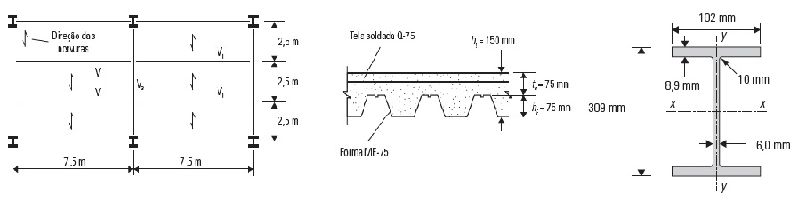
Figura 4. Proposições do exemplo 1
Fonte: (Fakury et al., 2016)

A tabela 2 apresenta os dados de entrada de cada exemplo estudado. Nas tabelas 3 e 4 são listados os resultados para todos os três métodos implementados com a indicação do perfil que melhor atende ao esforço solicitante imposto a viga e que apresente o menor custo possível simultaneamente. A flecha $δ_{máx}$ é a flecha total, incluindo a contraflecha calculada conforme eq. 31, o comprimento longitudinal da viga é definido por $L$em centímetros, $q_{p,rev}$ é a carga permanente de revestimento, $q_{sc,c}$ é a sobrecarga de construção e $q_{sc,uti}$ é a sobrecarga de utilização. Na figura 6 está uma imagem da seção transversal de uma viga mista.
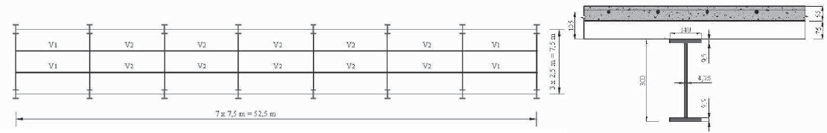
Figura 5. Viga mista – exemplo 2
Fonte: Queiroz et al (2012)
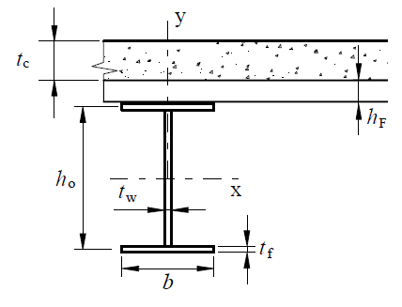
Figura 6. Dimensões da seção transversal da viga mista
Fonte: NBR 8800 (2008) adaptado

Tabela2. Valores de entrada testados no programa
 | $$L (cm))$$ | $$e_{esq}(cm)$$ | $$e_{dir(cm)}$$ | $$t_{c}(cm)$$ | $$h_{f}(cm)$$ | $$f_{ck}(MPa)$$ | $$q_{p,rev}\left(\frac{kN}{m^{2}}\right)$$ | $$q_{sc,c}\left(\frac{kN}{m^{2}}\right)$$ | $$q_{sc,uti}\left(\frac{kN}{m^{2}}\right)$$
Ex1 | 750 | 250 | 250 | 7,5 | 7,5 | 25 | 3,375 | 2,5 | 12,5
Ex2 | 750 | 250 | 250 | 6,5 | 7,5 | 20 | 0,625 | 0,3125 | 1,875

Tabela 3. Resultados do programa – exemplo 1
 | Fakury et al(2016) | GA |  | IP | SQP
$M_{Sd}$[kN.cm]  $M_{Rd}$[kN.cm]  $${M_{Sd}}/{M_{Rd}}$$  $V_{Sd}$[kN]  $V_{Rd}$[kN]  $${V_{Sd}}/{V_{Rd}}$$  Esbeltez  Posição da LN  $$d$$  $$b_{f}$$  $$t_{w}$$  $$t_{f}$$  $$δ_{máx}$$  N.º de conectores  Custo  Comparativo de Custos | 23822,0 | 21657,96 |  | 21653,57 | 21653,57
 | 32570,0 | 21657,96 |  | 21653,57 | 21653,57
 | 0,731 | 1,0 |  | 1,0 | 1,00
 | 127,05 | 115,51 |  | 115,59 | 115,49
 | 348,9 | 356,40 |  | 206,06 | 206,06
 | 0,364 | 0,324 |  | 0,560 | 0,560
 | Compacta | Compacta |  | Compacta | Compacta
 | LNP na laje | LNP na laje |  | LNE na laje | LNE na laje
 | 30,9 | 20,00 |  | 32,11 | 32,11
 | 10,2 | 10,00 |  | 10,0 | 10,0
 | 0,6 | 1,00 |  | 0,43 | 0,43
 | 0,89 | 0,530 |  | 0,49 | 0,49
 | 1,6 | 0,463 |  | 0,283 | 0,283
 | 16 | 14 |  | 11 | 11
 | 1537,54 | 1252,94 |  | 983,98 | 983,98
 | - | 81,5% |  | 64,0% | 64,0%
Tabela 4. Resultados do programa – exemplo 2
 | Queiroz et al(2016) | GA |  | IP | SQP
$M_{Sd}$[kN.cm] | 7778,0 | 10844,40 |  | 10839,02 | 10839,02
$M_{Rd}$[kN.cm] | 20666,0 | 15112,40 |  | 10839,02 | 10839,02
$${M_{Sd}}/{M_{Rd}}$$ | 0,376 | 0,7176 |  | 1,0 | 1,0
$V_{Sd}$[kN] | 144,00 | 54,22 |  | 54,20 | 54,20
$V_{Rd}$[kN] | 254,8 | 267,65 |  | 123,44 | 123,44
$${V_{Sd}}/{V_{Rd}}$$ | 0,565 | 0,203 |  | 0,439 | 0,439
Esbeltez | Compacta | Compacta |  | Compacta | Compacta
Posição da LN | LNP na laje | LNP na laje |  | LNE na laje | LNE na laje
$$d$$ | 30,0 | 15,00 |  | 16,02 | 16,02
$$b_{f}$$ | 14,0 | 10,00 |  | 10,0 | 10,0
$$t_{w}$$ | 0,475 | 1,00 |  | 0,43 | 0,43
$$t_{f}$$ | 0,95 | 0,49 |  | 0,49 | 0,49
$$δ_{máx}$$ | 1,95 | 0,381 |  | 0,498 | 0,498
N.º de conectores | 11 | 11 |  | 8 | 8
Custo | 1663,70 | 1074,52 |  | 736,40 | 736,40
Comparativo de Custos | - | 64,6% |  | 44,7% | 44,7%
Para cada exemplo rodado, o programa gera um gráfico indicando o número de iterações e os valores correspondentes da função objetivo. Nas figuras 6, 7, 8 e 9 estão os resultados obtidos para o exemplo 1, sendo que na Figura 7 está o gráfico gerado pelo algoritmo genético, onde é possível analisar a quantidade de gerações e o número de penalidades necessárias, típico deste algoritmo.
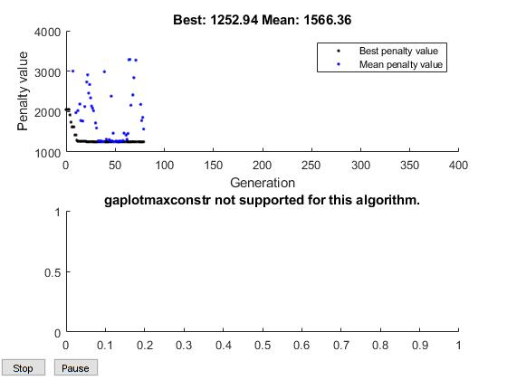
Figura 7. Gráfico do método dos algoritmos genéticos, exemplo 1.
Os resultados do exemplo 1 aplicados aos métodos IP e SQP são apresentados nas Figuras 8 e 9.
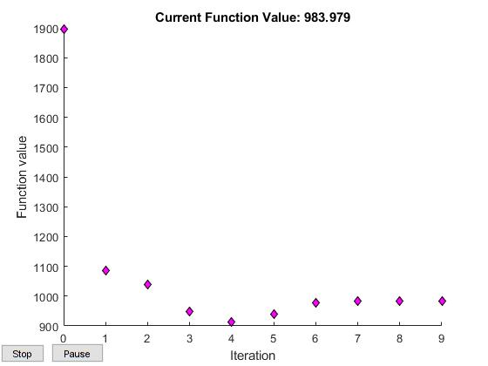
Figura 8. Gráfico do método dos pontos internos, exemplo 1.

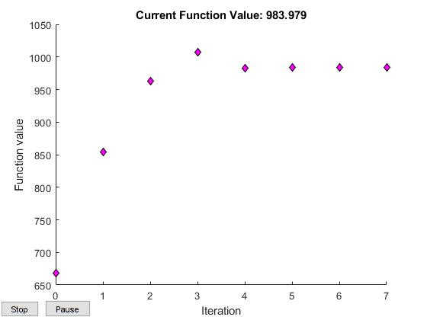
Figura 9. Gráfico do método SQP, exemplo 1.
  - Discussão de resultados
Os custos do dimensionamento proposto por Fakury et al (2016), assim como Queiroz et al (2012) em comparação com os três métodos de otimização empregados neste trabalho apresentaram divergências, sendo a escolha do perfil da literatura, o mais desfavorável economicamente.
Uma diferença entre o dimensionamento realizado por Fakury et al (2016) e Queiros et al (2012) e os algoritmos de otimização é que a literatura adotou perfil laminado comercial, e os algoritmos utilizam variáveis contínuas, portanto, somente seria possível a otimização dos perfis se estes forem soldados.
Desses resultados, pode-se concluir quanto à eficiência estrutural dos perfis de aço e ao custo, que a largura das mesas do perfil é de pouca significância, sendo mais evidente a influência da altura do perfil e das espessuras das chapas no resultado final do problema de otimização.

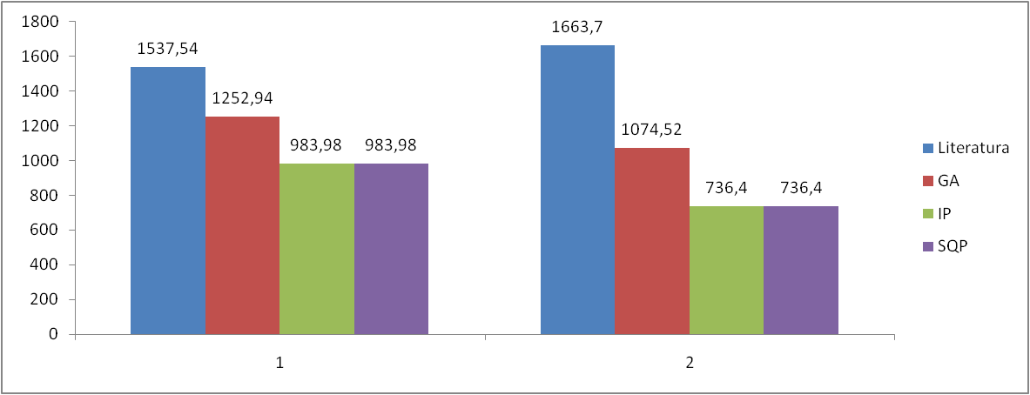
Gráfico 1. Gráfico comparativo de custos dos exemplos 1 e 2.

Em relação ao primeiro exemplo de Fakury et al. (2016), pode-se notar que é possível otimizar os custos da viga em até 36,0% sem prejudicar a eficiência estrutural. Para o exemplo 2, a otimização foi ainda maior, pois o perfil escolhido na literatura estava mais distante do ótimo, caso em que se obteve uma redução de até 55,3% no custo. No gráfico 1 está o comparativo para cada um dos exemplos estudados neste trabalho, com as barras da coluna 1 representando o exemplo 1 retirado de Fakury et al (2016) e a coluna 2 com o exemplo de Queiroz et al (2012).
- CONCLUSÕES
Foram propostos diferentes formulações para o problema de otimização do custo de vigas mistas de aço e concreto com interação completa. O procedimento utilizado para o dimensionamento foi o da ABNT NBR 8800:2008 com a função objetivo e as restrições atendendo aos critérios da norma e aos valores de custo praticados no mercado brasileiro.
Em relação aos métodos de otimização estudados, as divergências foram relativamente pequena, e em concordância com a literatura de referência. A otimização realizada pelo método dos algoritmos genéticos apresentou resultados mais divergentes dos demais métodos, uma vez que IP e SQP utilizam metodologias similares, diferentes somente na forma como percorrem as variáveis e, portanto, alcançaram resultados mais próximos entre si em relação às dimensões do perfil apresentando resultados mais econômicos, se comparado com GA.

Referências
ASSOCIAÇÃO BRASILEIRA DE NORMAS TÉCNICAS. NBR 8800: Projeto de estruturas de aço e de estruturas mistas de aço e concreto de edifícios. Rio de Janeiro, 2008.
MARTINS, A.G. Custo de insumos para vigas mistas de aço e concreto [mensagem pessoal]. Mensagem recebida por <afcalenzani@gmail.com> em 04set. 2018.
FAKURY, R. H; CASTRO E SILVA, A. L. R.; CALDAS, R. B. Dimensionamento Básico de Elementos Estruturais de Aço e Mistos de Aço e Concreto. 1. ed. São Paulo: Pearson Education do Brasil, 2016.
FAKURY, R. H. Sobre a Revisão da Norma Brasileira de Projeto de Estruturas de Aço e Estruturas Mistas se Aço e Concreto, a NBR 8800. Revista Escola de Minas [en linea] 2007, 60 (Abril-Junio): [Fecha de consulta: 20 de junio de 2018] Disponible en:<http://www.redalyc.org/articulo.oa?id=56416460005> ISSN 0370-4467.
GERDAU. Catálogo: Perfis estruturais Gerdau: Tabela de Bitolas. Disponível em:<http://gerdau-s-a.rds.land/perfil-estrutural-tabela-de-bitolas>. Acesso em 03 jun. 2018.
LAZZARI, J. A.; ALVES, E. C. Dimensionamento Otimizado de Perfis Laminados I. Revista Engenharia Estudo e Pesquisa, v. 17, no 2, p. 17-30, 2017.
LOURENÇÃO, J. S.; ANDRIÃO, E. G. S.; ALVES, E. C. Dimensionamento Otimizado de Sapatas Rígidas Isoladas. In: CILAMCE 2017: XXXVIII Ibero-Latin American Congress on Computational Methods in Engineering, 2017, Florianópolis. CILAMCE 2017: XXXVIII Ibero-Latin American Congress on Computational Methods in Engineering, 2017.
LUBKE, G. P.; ALVES, E. C.; AZEVEDO, M. S.. Dimensionamento Otimizado de Vigas Celulares de Aço. Revista Da Estrutura De Aço, v. 6, p. 1-20, 2017.
QUEIROZ, G.; PIMENTA, R. J.; MARTINS, A. G..Estruturas mistas. Volume 2. 2 ed. Rio de Janeiro: Instituto Aço Brasil/CBCA, 2012.
RODRIGUES, T. A. Dimensionamento Otimizado de Vigas Mistas Aço-Concreto. 2018. 97 f. Dissertação (Mestrado em Engenharia Civil) - Escola de Minas, Universidade Federal de Ouro Preto, Ouro Preto, 2018.

